|  |  |  |  |
| --- | --- | --- | --- |
|  | | Curso de TeSP em  Programação de Sistemas de Informação  Metodologias de  Desenvolvimento de Software (MDS) | |
|  |  | |  |
| **Ano Letivo 2020/2021** |  | | **1º Ano, 2º Semestre** |
|  | | | |
| **Projeto de MDS** | | | |

**Relatório de acompanhamento do**

**Projeto de Programação Web Servidor**

|  |  |
| --- | --- |
|  |  |
| **Grupo:** PL1-D | **Docente:** Diana Santos |
| **Nº** 2201111 | Pedro Rodrigues |
| **Nº** 2201100 | Isaías Caldeira |
|  |  |

ÍNDICE

Índice de Figuras 4

Índice de Tabelas 5

1 Introdução 6

1.1 Sumário executivo 7

2 Especificação do Sistema 9

2.1 Definição da Lógica de Negócio 9

2.2 Análise de Impacto 10

2.3 Análise Concorrencial 10

2.3.1 TAP Portugal 10

2.3.2 Ryanair 12

2.3.3 Fly Emirates 13

2.3.4 Comparação dos Sistemas 14

2.4 Wireframes/Mockups 15

2.5 Diagrama de Classes 24

3 Scrum 25

3.1 Aplicação do Scrum ao Projeto 25

3.2 Stakeholders e Scrum Team 26

3.3 User Stories 26

3.4 Sprints 29

3.4.1 Sprint 1 (04 de Maio de 2021 a 18 de Maio de 2021) 29

3.4.2 Sprint 2 (18 de Maio de 2021 a 1 de Junho de 2021) 31

3.4.3 Sprint 3 (1 de junho de 2021 a 15 de junho de 2021) 33

3.4.4 Sprint 4 (15 de junho de 2021 a 26 de junho de 2021) 35

3.5 *Retrospective Summary* do Projeto 39

4 Conclusões 40

# Índice de Figuras

Figura 1 - TAP Air Portugal 11

Figura 2 - Ryanair 12

Figura 3 - Emirates 13

Figura 4 – Wireframe/Mockup do ecrã para registar 15

Figura 5 – Wireframe/Mockup do ecrã para efetuar login 16

Figura 6 – Wireframe/Mockup do ecrã principal 16

Figura 7 – Wireframe/Mockup do ecrã ao avançar para a reserva de voo 17

Figura 8 – Wireframe/Mockup do ecrã ao editar o perfil do cliente 18

Figura 9 – Wireframe/Mockup do ecrã para gerir os gestores de voo 18

Figura 10 – Wireframe/Mockup do ecrã para gerir os operadores de check-in 19

Figura 11 – Wireframe/Mockup do ecrã após efetuar o pagamento 19

Figura 12 – Wireframe/Mockup do ecrã de detalhes do voo 20

Figura 13 – Wireframe/Mockup do ecrã de detalhes de voo do operador de check-in 20

Figura 14 – Wireframe/Mockup do ecrã do histórico de reservas do utilizador 21

Figura 15 – Wireframe/Mockup do ecrã principal (com funcionalidade de pesquisa) 21

Figura 16 – Wireframe/Mockup do ecrã de gestão de aeroportos 22

Figura 17 – Wireframe/Mockup do ecrã de gestão de escalas 22

Figura 18 – Wireframe/Mockup do ecrã de gestão de voos 23

Figura 19 – Wireframe/Mockup do ecrã de gestão de aviões 23

Figura 20 – Diagrama de classes do Projeto de Programação Web Servidor 24

# Índice de Tabelas

Tabela 1 – Descrição da TAP Air Portugal 11

Tabela 2 – Descrição da Ryanair 12

Tabela 3 – Descrição da Emirates 14

Tabela 4 – Resumo das características dos Sistemas concorrenciais 15

Tabela 5 – Identificação e funções dos Stakeholders e Scrum Team 26

# Introdução

Este documento, tem como objetivo planear o projeto a ser desenvolvido na unidade curricular de Programação para a Web – Servidor (PWS). O presente documento, é realizado no âmbito da disciplina de Metodologias de Desenvolvimento de Software (MDS), com o objetivo de aplicar os conhecimentos adquiridos em termos de planeamento de um projeto, realizar a parte da especificação do sistema e scrum para o projeto de PWS. Na disciplina de PWS será então desenvolvido e implementado o projeto, com base neste documento, o que será sem dúvida, uma mais-valia para a implementação do sistema.

O projeto de PWS tem como objetivo, fornecer ao utilizador um website, o qual irá disponibilizar voos, dos quais o utilizador terá acesso aos seus detalhes…

Antes de proceder ao desenvolvimento do projeto de PWS, recorremos então a uma fase de Análise, a qual será descrita e desenvolvida ao longo deste documento. Para realizar, todo o relatório de acompanhamento deste projeto de PWS, iremos então aplicar os conhecimentos adquiridos em MDS, os quais serão assim também avaliados, contando assim este relatório de acompanhamento como projeto da respetiva unidade curricular.

No nosso ver, a junção destes dois projetos, faz todo o sentido e terá assim mais-valias, pelo facto, de quando passarmos para o desenvolvimento em código do projeto de PWS, temos um projeto já muito bem definido e planeado, o que facilitará certamente o trabalho dos estudantes, como programadores do projeto.

## Sumário executivo

Neste ponto será feita uma descrição sucinta sobre cada secção e subsecções das respetivas secções.

A secção 2 tem como objetivo a especificação do sistema. Divide-se em várias subsecções:

2.1 “Definição da lógica de negócio”, em que será abordada a lógica e objetivos do

projeto.

2.2 “Análise de Impacto”, será feita uma breve descrição sobre a configuração operacional do sistema e apresentar os impactos positivos e negativos, que o novo sistema tem na configuração operacional.

2.3 “Análise Concorrencial” será feita uma análise de 3 Sistemas relacionados e muito idênticos com o projeto e a respetiva comparação entre eles.

2.4 “Wireframes/Mockups” neste ponto será apresentado os wireframes, ou seja, as interfaces que nós pretendemos que seja desenvolvido no website.

2.5 “Diagrama de Classes” é apresentado um diagrama, com a designação de diagrama de classes o qual tem como objetivo principal a especificação dos componentes do software e como estes se interligam.

A secção 3 “Scrum” tem como objetivo especificar a metodologia usada. Divide-se em várias subsecções:

3.1 “Aplicação do Scrum ao Projeto” é abordado como foi aplicado o Scrum ao projeto, contextualização da metodologia ágil. Identificação da forma e meio (presencial, ou digital) como decorreram as reuniões: sprint planning, Daily Scrum, etc.

3.2 “Stakeholders e Scrum Team” são identificados os stakeholders e a Scrum Team (Roles) no projeto, bem como quais as suas funções.

3.3 “User Stories” serão especificados os requisitos funcionais do ponto de vista do utilizador sob forma de User Stories.

3.4 “Sprints” serão especificadas as 4 sprints do projeto.

3.5 “Retrospective Summary do Projeto” será descrita toda a retrospetiva do projeto realizado.

A secção 4 “Conclusão” tem então como objetivo, o grupo apresentar as suas conclusões acerca do projeto, e fazer uma reflexão do trabalho efetuado no decorrer do projeto.

# Especificação do Sistema

Nesta secção iremos abordar a definição lógica de negócio, a análise de impacto do sistema e uma análise concorrencial, realizando assim seguidamente uma comparação entre os sistemas concorrenciais. Serão definidos os wireframes desenvolvidos para o website e elaborado um diagrama de classes.

## Definição da Lógica de Negócio

Todas as maiores companhias aéreas têm o seu website, onde nos dias de hoje até já é possível efetuar a reserva do voo a partir do website da companhia. Então o nosso objetivo principal, visa fornecer um bom serviço ao cliente como passageiro, tal como as maiores companhias aéreas.

O passageiro para aceder ao website terá de realizar o registo e respetiva autenticação para aceder à sua zona de reserva, o registo é composto por: nome completo, data de nascimento, email, telefone, username e password, um passageiro/cliente final pode atualizar os seus dados na zona reservada (exceto username), possibilidade de realizar a compra da passagem online, consulta os voos pela origem e o destino, consulta os voos entre 2 datas e com origem e destino (para efetuar compra), pode adquirir passagem de ida ou de ida/volta, pode simular o pagamento de uma passagem, descarregar/Visualizar o bilhete de avião detalhado (após o pagamento) e consultar o histórico de passagens já adquiridas.

O operador de checkin para aceder ao website, terá de efetuar também a sua autenticação, possibilidade de realizar o checkin de um passageiro e visualizar os detalhes do voo (clientes com checkin já realizado ou não).

O gestor de voo para aceder ao website, terá de efetuar também a sua autenticação, introduzir os voos (CRUD), introduzir as escalas (CRUD) e introduzir os aviões (CRUD).

O administrador para aceder ao website, terá de efetuar também a sua autenticação, administrar as contas dos operadores de ckeckin, administrar as contas dos gestores de voo e introduzir os aeroportos (CRUD).

## Análise de Impacto

Antes da criação do novo sistema, usávamos outros sistemas de companhias aéreas como a TAP Portugal, Ryanair e Fly Emirates. Este novo sistema vai interagir com os outros de forma a tirar algumas ideias de funcionalidades a implementar no website, e detetar eventuais aspetos negativos presentes nestes sistemas, para vir a melhorar no nosso website.

**Pontos positivos:**

1. Permite consultar voos e respetivos detalhes em qualquer lado gratuitamente, poupando assim o tempo que era gasto antes;
2. O passageiro tem todo o aproveitamento disponível, sem ter de pagar para usufruir desses mesmos serviços;
3. Tem acesso as informações dos voos;
4. Possibilidade do passageiro comprar o seu bilhete online;

**Pontos negativos:**

1. Visto que vai ser um website, o utilizador tem que ter acesso à Internet para poder usufruir do mesmo;
2. A empregabilidade nos aeroportos poderá descer, com menos trabalho na compra de bilhetes e obtenção de informação dos respetivos voos;

## Análise Concorrencial

Nesta subsecção, vamos avaliar websites com funcionalidades semelhantes ao que futuramente vem a ser desenvolvido, analisando algumas das vantagens, desvantagens e possíveis faltas nesses mesmos sites. Com esta análise, temos assim a hipótese de tirar ideias e requisitos para a realização de um melhor projeto. Desta forma, os websites escolhidos são três grandes plataformas neste ramo das companhias aéreas, que são a TAP Portugal, a Ryanair e a Fly Emirates. Escolhidos os sites da concorrência, vamos detalhar cada um individualmente, e de seguida fazer a diferenciação entre os mesmos, através da especificação das funcionalidades que são oferecidas ao utilizador final.

### TAP Portugal

A próxima tabela resume as características da Tap Air Portugal.

|  |  |  |
| --- | --- | --- |
| Figura 1 - TAP Air Portugal | | |
| **Nome:** | | TAP Air Portugal |
| **Site:** | | flytap.com |
| **Descrição:** | | Neste website, nos podemos reservar e pesquisar um voo, hotel, e ainda aluguer de carros, aceder a reserva, fazer check-in online, obter informações do voo e depois permite ver viagens e os preços com as melhores ofertas a partir de lisboa. Mais em baixo, consta com uma zona em que tem sugestões de destinos bastante cativantes. Para alem disto, permite fazer login, registar e aceder a outros serviços da Tap como Tap Store e afins. |
| **Vantagens:** | | Uma das vantagens do website, é ter um painel na página principal onde se encontra logo as 4 principais funcionalidades do site em si, depois ter uma zona com as melhores ofertas a partir de lisboa, é sempre positivo e vantajoso pois permite apanhar bons voos a bons preços, permite pesquisar destinos a partir de categorias, região e ordenado alfabeticamente ou por mais recente, o que torna uma pesquisa fácil detalhada e organizada.  Pode se usufruir de algumas funcionalidades do site sem ter que obrigatoriamente ter conta criada no site.  É um site muito versátil, organizado e prático, qualquer pessoa consegue abrir o site pela primeira vez e desfrutar das suas funções tranquilamente sem grandes dúvidas. |
| **Desvantagens:** | | Certas ligações a outras páginas do site, demoram muito a carregar e a responder.  Quando se seleciona uma data de partida e chegada, o site não diz os dias em que há voos disponíveis e assim se escolhermos datas erradas diz que não encontrou. |
| **O que falta:** | | Falta uma melhor capacidade de resposta do site em si.  Quando se seleciona uma data de partida e chegada, o próprio site devia dizer os dias em que há voos disponíveis. |

Tabela 1 – Descrição da TAP Air Portugal

### Ryanair

A próxima tabela resume as características da Ryanair.

|  |  |  |
| --- | --- | --- |
| Figura 2 - Ryanair | | |
| **Nome:** | | Ryanair |
| **Site:** | | ryanair.com |
| **Descrição:** | | Neste website, nós podemos reservar e pesquisar um voo, hotel, aluguer de carros, e ainda bilhetes para eventos, aceder as reservas feitas antes e mais em baixo consta com uma zona em que tem sugestões de destinos bastante cativantes e de categorias de tipos de destinos, depois tem uma zona com várias janelas em que mostra as informações das rotas, tarifas, atualizações da viagem, horário de voo e aceder as minhas reservas. Para alem disto, permite fazer o respetivo login e registar. |
| **Vantagens:** | | Tem um painel na página principal, onde se encontra logo as 4 principais funcionalidades do site em si, que é reservar voos, carros, hotel e eventos.  Tem umas janelas com várias categorias de tipo de destinos, e fala um pouco sobre elas o que puxa muito pelo utilizador a ver e ao mesmo tempo ajuda-o na sua escolha de destino.  Quando se seleciona uma data de partida e chegada, o próprio site diz os dias em que há voos disponíveis.  É um site muito versátil, organizado e prático, qualquer pessoa consegue abrir o site pela primeira vez e desfrutar das suas funções tranquilamente sem grandes dúvidas. |
| **Desvantagens:** | | O utilizador, tem que criar conta para aceder a maioria dos serviços do site. |
| **O que falta:** | | A zona de pesquisa de viagens, podia ter alguns filtros para uma pesquisa mais rápida e eficaz. |

Tabela 2 – Descrição da Ryanair

### Fly Emirates

A próxima tabela resume as características da Emirates.

|  |  |  |
| --- | --- | --- |
| Figura 3 - Emirates | | |
| **Nome:** | | Emirates |
| **Site:** | | fly2.emirates.com |
| **Descrição:** | | Neste website, nós podemos reservar e pesquisar um voo, hotel, aluguer de carros, bilhetes para eventos, aceder a reserva, fazer check in online, obter informações do voo e ver um estado de um voo qualquer, mesmo que não seja o nosso. Depois tem uma zona informativa, sobre segurança no voo devido ao covid-19 e mais informações, de seguida tem os destaques de destinos a partir de lisboa.  Tem informações, direcionadas a estudantes que queiram viajar e acaba com um espaço a falar sobre a empresa em si.  Para alem disto permite fazer o respetivo login e registar. |
| **Vantagens:** | | Tem um painel na página principal, onde se encontra logo as 4 principais funcionalidades do site em si que é reservar voos, carros, hotel e eventos.  Tem umas janelas com vários destinos e fala um pouco sobre eles, o que cativa muito o utilizador a ver e ao mesmo tempo ajuda-o na sua escolha de destino.  É um site muito versátil, organizado e prático, qualquer pessoa consegue abrir o site pela primeira vez e desfrutar das suas funções tranquilamente sem grandes dúvidas.  Faz muito referencia aos jovens estudantes e tem muitos descontos para os mesmos.  Possibilidade de consultar o estado de qualquer voo.  Pode-se usufruir de algumas funcionalidades do site sem ter que obrigatoriamente ter conta criada no site. |
| **Desvantagens:** | | Quando se seleciona uma data de partida e chegada, o site não diz os dias em que há voos disponíveis, e assim se escolhermos datas erradas diz que não encontrou. |
| **O que falta:** | | Quando se seleciona uma data de partida e chegada, o próprio site podia dizer os dias em que há voos disponíveis. |

Tabela 3 – Descrição da Emirates

### Comparação dos Sistemas

Nesta subsecção, vamos juntar as características/funcionalidades que achamos importantes e relevantes para o nosso projeto, e com isto fazer uma comparação entre estes 3 possíveis concorrentes na seguinte tabela.

|  |  |  |  |
| --- | --- | --- | --- |
| Características | TapAirPortugal | Ryanair | Emirates |
| Permite reservar voos, carros, hotéis e bilhetes para eventos/atividades. | x | x | x |
| Permite aceder a reserva depois de feita. | x | x | x |
| Permite fazer check in online. | x | - | x |
| Tem zonas dedicadas á propaganda de destinos em destaque. | x | x | x |
| Tem pesquisa detalhada por categorias. | x | - | - |
| Tem uma zona de destaques de destinos a partir de lisboa. | x | - | x |
| Usufruir da maioria das funcionalidades do site sem ter que criar conta. | x | - | x |
| Quando se seleciona uma data de partida e chegada o próprio site diz os dias em que há voos disponíveis. | - | x | - |

Tabela 4 – Resumo das características dos Sistemas concorrenciais

## Wireframes/Mockups

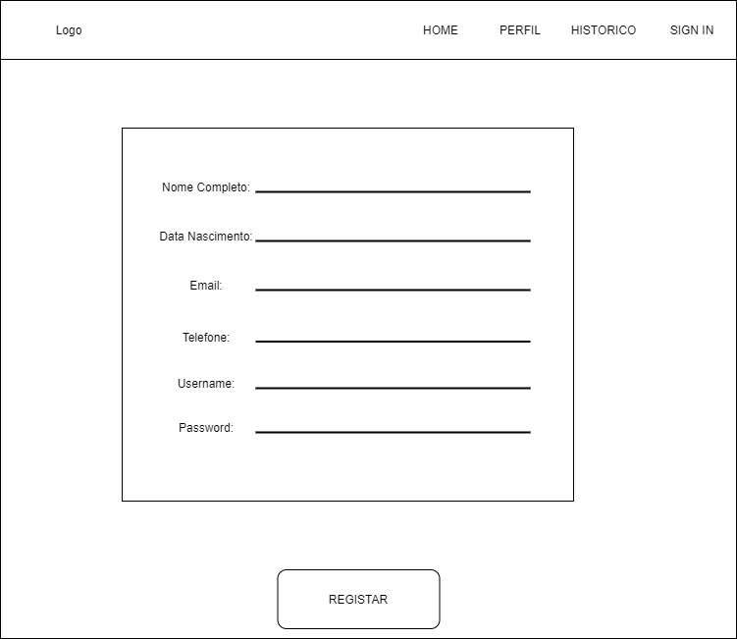

Figura 4 – Wireframe/Mockup do ecrã para registar

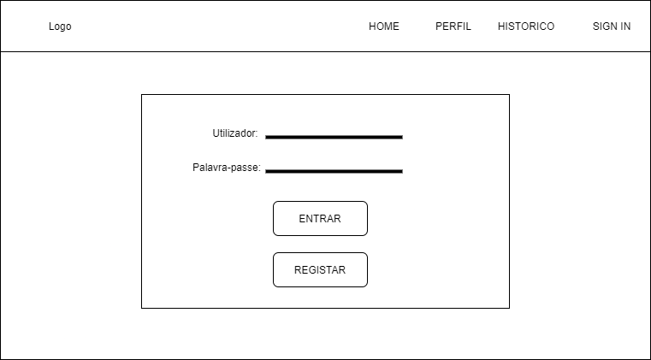

Figura 5 – Wireframe/Mockup do ecrã para efetuar login

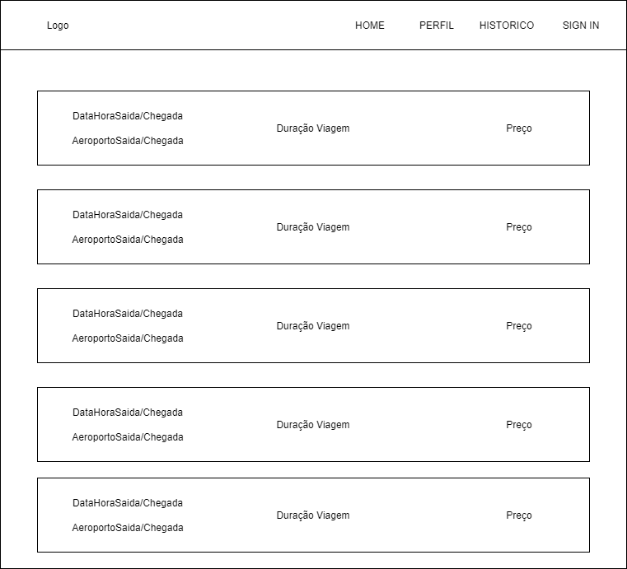

Figura 6 – Wireframe/Mockup do ecrã principal

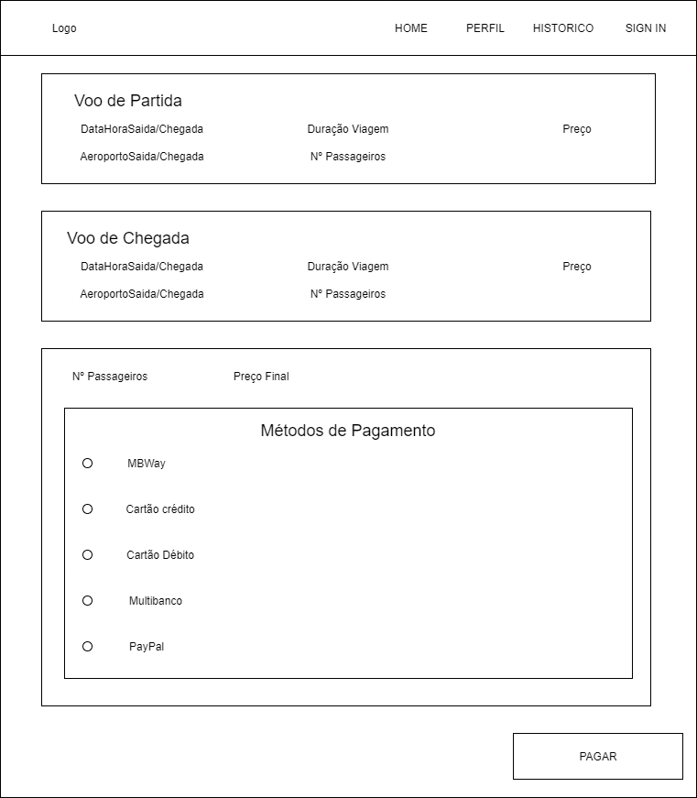

Figura 7 – Wireframe/Mockup do ecrã ao avançar para a reserva de voo

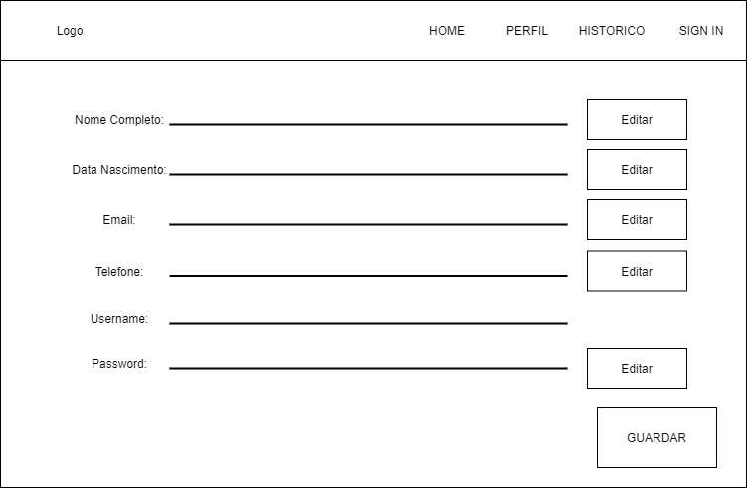

Figura 8 – Wireframe/Mockup do ecrã ao editar o perfil do cliente

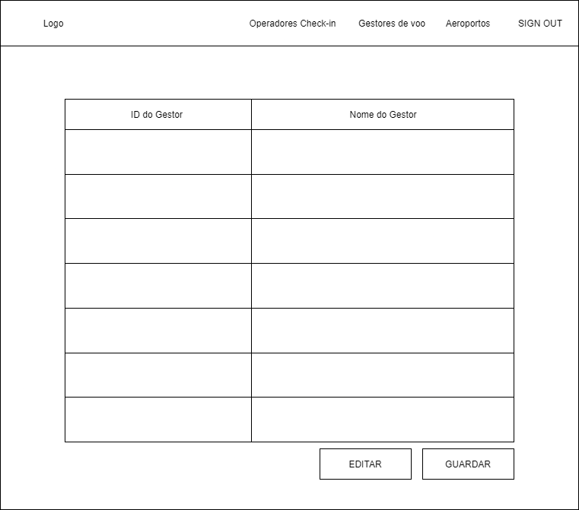

Figura 9 – Wireframe/Mockup do ecrã para gerir os gestores de voo

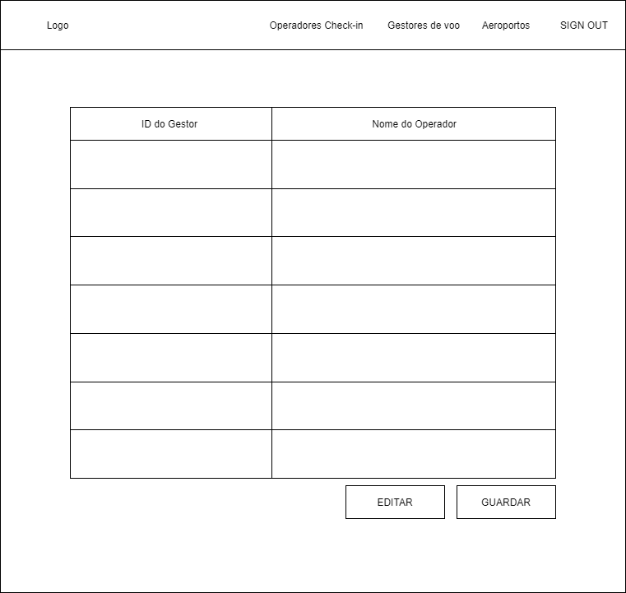

Figura 10 – Wireframe/Mockup do ecrã para gerir os operadores de check-in

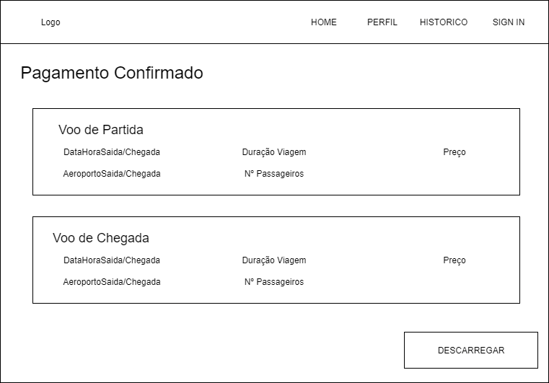

Figura 11 – Wireframe/Mockup do ecrã após efetuar o pagamento

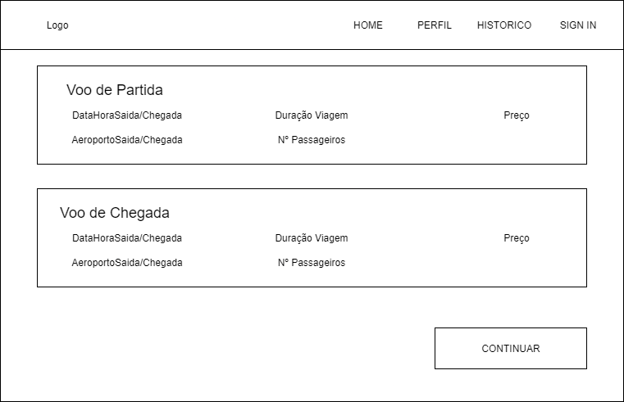

Figura 12 – Wireframe/Mockup do ecrã de detalhes do voo

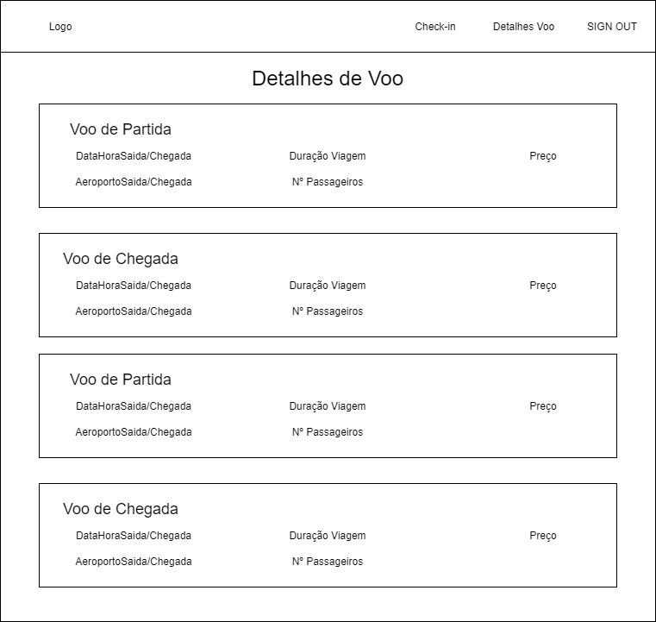

Figura 13 – Wireframe/Mockup do ecrã de detalhes de voo do operador de check-in

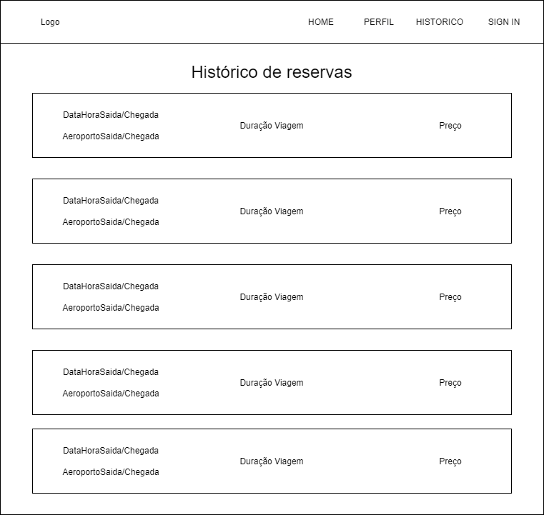

Figura 14 – Wireframe/Mockup do ecrã do histórico de reservas do utilizador

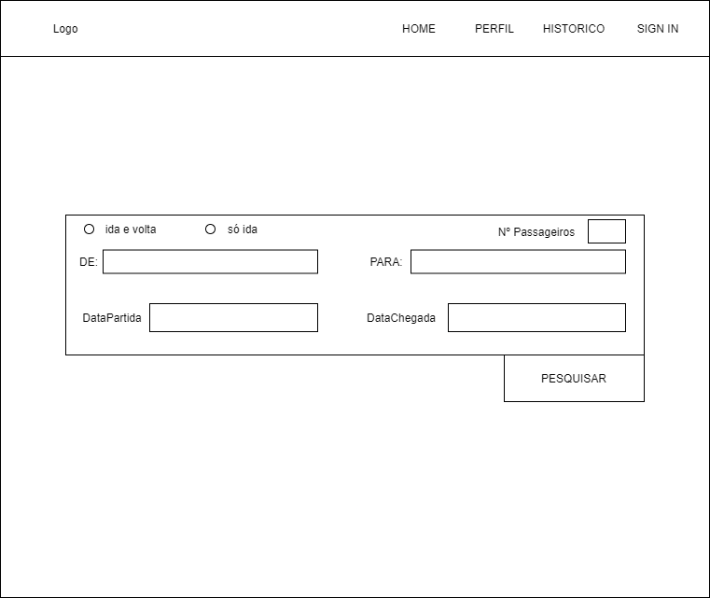

Figura 15 – Wireframe/Mockup do ecrã principal (com funcionalidade de pesquisa)

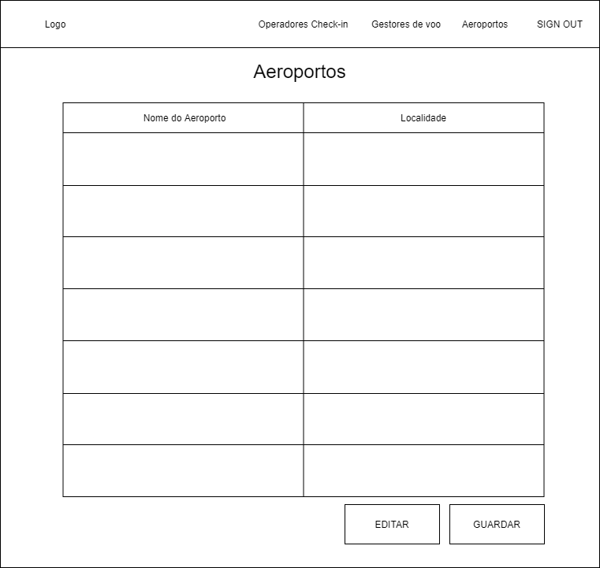

Figura 16 – Wireframe/Mockup do ecrã de gestão de aeroportos

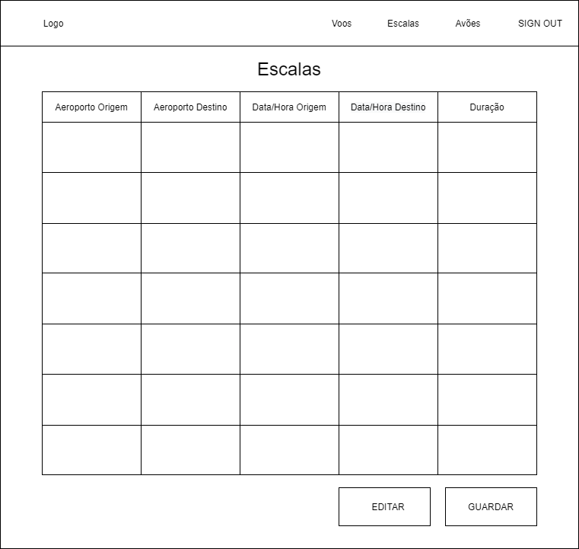

Figura 17 – Wireframe/Mockup do ecrã de gestão de escalas

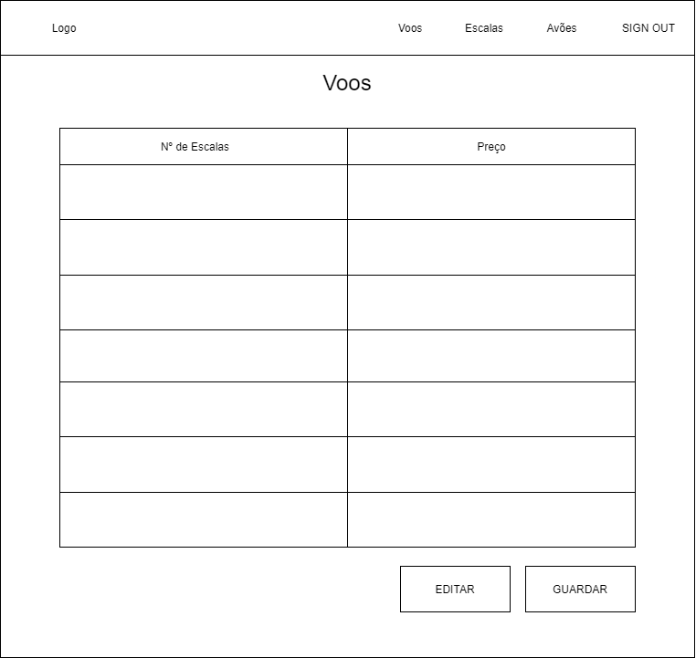

Figura 18 – Wireframe/Mockup do ecrã de gestão de voos

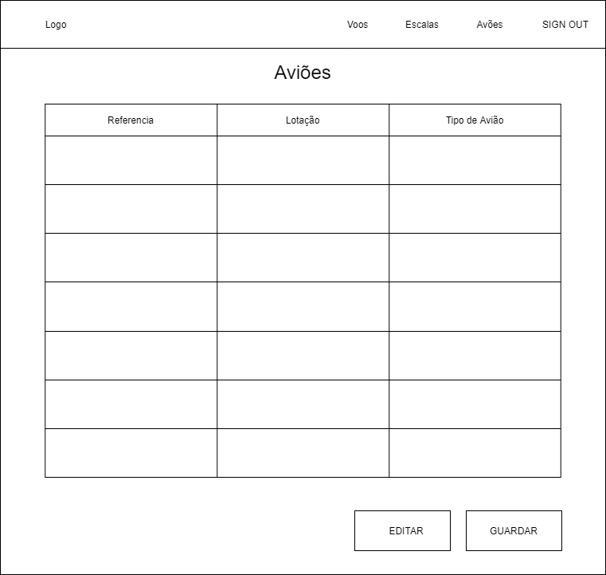

Figura 19 – Wireframe/Mockup do ecrã de gestão de aviões

## Diagrama de Classes

Neste ponto, apresentamos o digrama de classes elaborado por nós. O diagrama de classes é uma representação da estrutura e de relações das classes que servem de modelo para os objetos. É uma modelagem bastante útil para o desenvolvimento de software, porque define todas as classes que o software necessita de possuir, sendo assim a base para a construção dos diagramas de comunicação, sequência e estados.

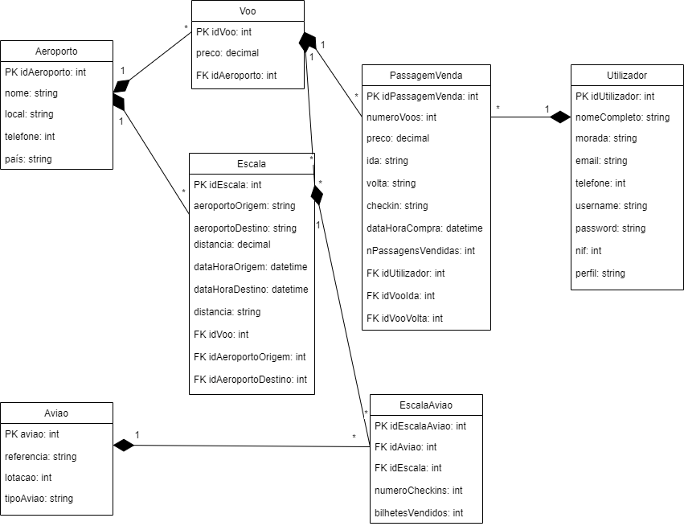

Figura 20 – Diagrama de classes do Projeto de Programação Web Servidor

# Scrum

Nesta secção vamos abordar as seguintes subsecções:

* **Aplicação do Scrum ao Projeto** – Onde iremos abordar como foi aplicado o Scrum ao projeto, contextualização da metodologia ágil. Identificação da forma e meio (presencial, ou digital) como decorreram as reuniões: sprint planning, Daily Scrum, etc.
* **Stakeholders e Scrum Team** – Onde iremos identificar os stakeholders e a Scrum Team (Roles) no projeto, bem como quais as suas funções.
* **User Stories** – Serão especificados os requisitos funcionais do ponto de vista do utilizador sob forma de User Stories.
* **Sprints** – Serão especificadas as 4 sprints do projeto.
* **Retrospective Summary do Projeto** – Será descrita toda a retrospetiva do projeto realizado.

## Aplicação do Scrum ao Projeto

A metodologia ágil scrum, foi aplicada no projeto seguindo os princípios ágeis através da integração do 3355. O 3355 é dividido em:

- 3 roles (papéis), sendo eles: Product Owner, Development Team, Scrum Master e (acrescentado) o Cliente.

- 3 artifacts (artefactos), sendo eles: Product Backlog, Sprint Backlog e Product Increment.

- 5 events (eventos), sendo eles: Sprint, Sprint Planning Meeting, Daily Scrum Meeting, Sprint Review Meeting e Sprint Retrospective Meeting.

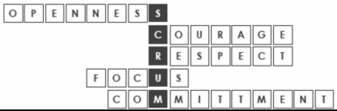- 5 valores, sendo eles:

Em relação aos eventos, a Sprint Planning Meeting decorreu sempre por meio presencial, também por acharmos que é algo que envolvesse mais dedicação no modo de planeamento. Daily Scrum Meeting, foi decorrendo a maior parte das vezes em modo digital, tirando alguns dias que a equipa acabava por se juntar por causa de outros Meeting’s, e assim aproveitávamos para realizar o mesmo também em modo presencial. O Sprint Review Meeting, preferimos que fosse sempre realizado em modo presencial, tirando uma vez que o mesmo não foi possível. A Sprint Retrospective Meeting foi realizada em modo presencial, pelo facto de ser a retrospetiva “geral” do projeto digamos assim, também foi a que envolveu mais detalhe e mais descrição.

## Stakeholders e Scrum Team

|  |  |  |
| --- | --- | --- |
|  | Nome | Funções |
| Cliente | Sílvio Mendes | Impor os requisitos pretendidos para o sistema |
| Product Owner | Pedro Rodrigues  Isaías Caldeira | Garantir o tipo, a qualidade do produto final e do trabalho da equipa de desenvolvimento |
| Scrum Master | Diana Santos | O cumprimento do Scrum |
| Development Team | Pedro Rodrigues  Isaías Caldeira | Desenvolvimento do software do projeto |

Tabela 5 – Identificação e funções dos Stakeholders e Scrum Team

## User Stories

|  |  |
| --- | --- |
|  |  |
| Título: US 1– Vistas da aplicação | | SP:5 |
| Descrição: Como cliente quero ser capaz de entrar na aplicação em 4 vistas diferentes de forma a ter uma vista para cada tipo de utilizador seja um simples passageiro ou um administrador.  Critérios de Aceitação:   * O utilizador tem que fazer login e partir dos dados do login o sistema escolhe a vista que vai abrir. | |
| Título: US2- Descarregar bilhete | | **SP**:5 |
| Descrição: Como utilizador quero poder descarregar o bilhete para o meu computador de maneira a poder consultar o mesmo mais tarde e quando quiser.  Critérios de Aceitação:   * O utilizador só pode descarregar 1 bilhete de cada vez. | |
| Título: US3- Realizar autenticação e registo | | **SP**:8 |
| Descrição: Como utilizador quero criar conta e entrar pela mesma no site de modo a ter os meus dados salvaguardados e seguros.  Critérios de Aceitação:   * Os campos pedidos têm que ser todos obrigatoriamente preenchidos. * Não pode haver utilizadores com o mesmo nome e Nif. | |
| Título: US4- Introduzir voos | | **SP**:13 |
| Descrição: Como gestor quero introduzir voos na base de dados para que os passageiros tenham acesso aos mesmos.  Critérios de Aceitação:   * Os campos pedidos têm que ser todos obrigatoriamente preenchidos. * Não pode haver voos com o mesmo destino, partida, data e hora. | |  |
| Título: US5 – Adicionar operadores e gestores | | **SP**:13 |
| Descrição: Como administrador quero poder adicionar um operador ou gestor de modo a ficar registado como tal e com as suas vistas destinadas.  Critérios de Aceitação:   * Os campos pedidos têm que ser todos obrigatoriamente preenchidos como os dados de login do operador ou gestor.. | |  |
| Título: US6- Introduzir escalas | | **SP**:13 |
| Descrição: Como gestor quero introduzir escalas na base de dados para que os passageiros tenham acesso as mesmas.  Critérios de Aceitação:   * Todas as escalas devem estar devidamente ordenadas e com os devidos campos obrigatoriamente preenchidos como pontos de origem e de destino que serão exclusivamente aeroportos * Deve ser atribuído um avião a cada escala. | |  |
| Título: US7- Introduzir aviões | | **SP**:13 |
| Descrição: Como gestor quero introduzir aviões na base de dados para que se possa marcar voos em conta os aviões disponíveis, o seu tipo e a lotação dos mesmos.  Critérios de Aceitação:   * Os campos pedidos têm que ser todos obrigatoriamente preenchidos como a referência do avião, o tipo de avião e a sua lotação. * Não pode haver aviões com a mesma referência. | |  |
| Título: US8- Introduzir Aeroportos | | **SP**:13 |
| Descrição: Como administrador quero introduzir aeroportos no site e na base de dados para que se possa marcar voos e saber os aeroportos de partida e chegada.  Critérios de Aceitação:   * Os campos pedidos têm que ser todos obrigatoriamente preenchidos como nome e localidade do aeroporto. * Não pode haver aeroportos com o mesmo nome. | |  |
| Título: US9- Realizar check-in | | **SP**:13 |
| Descrição: Como Operador quero poder fazer o check in online ao passageiro para que ele não perca tempo em filas no aeroporto.  Critérios de Aceitação:   * O utilizador tem que se registar como operador e ter permissões para esse cargo. * O operador tem que preencher os dados para o check-in como nº reserva e nome do cliente. | |  |
| Título: US10- Visualizar os detalhes do voo | | **SP**:8 |
| Descrição: Como utilizador em geral quero poder consultar os dados dos voos sejam meus sejam de outro passageiro, caso seja gestor, para que possa informar ou estar informado sobre o mesmo.  Critérios de Aceitação:   * Só é possível ver os detalhes de um voo de cada vez. * Tem que selecionar um voo para ter acesso aos dados. | |  |
| Título: US11-Area reservada | | **SP**:8 |
| Descrição: Como passageiro quero ter uma área reservada com os meus dados para que possa edita los e mudar conforme eu quiser.  Critérios de Aceitação:   * O passageiro tem que ter conta criada e com o login feito. * Pode alterar todos os dados menos o username. | |  |
| Título: US12- Comprar passagem online | | **SP**:8 |
| Descrição: Como passageiro quero poder comprar a passagem, seja de só ida ou ida e volta online de forma a não ter que ir a uma loja física.  Critérios de Aceitação:   * Selecionar obrigatoriamente e antecipadamente os dados das passagens que quer comprar como voos aeroportos data de ida e volta ou só ida e preço. * Ter login feito na sua conta para poder adquirir os seus dados para a compra. | |  |
| Título: US13- Pesquisar voo | | **SP**:8 |
| Descrição: Como passageiro quero poder pesquisar voo entre 2 datas e pela origem e destino para que facilite a minha pesquise e seja mais seletiva.  Critérios de Aceitação:   * A pesquisa tem que ser feita por datas e localização de origem e destino. | |  |
| Título: US14 – Reservar voo |  | **SP**: 13 | |
| Descrição: Como passageiro eu quero comprar o bilhete online para estar na conformidade da minha casa.  Critérios de Aceitação:   * Preencher todos os dados para pesquisa do voo pretendido como nº passageiros, local de saída e chegada, data de saída e chegada e escolher se o voo é de ida e volta ou só ida. * Selecionar o voo pretendido diante as possíveis opções. * Selecionar método de pagamento e efetuar o mesmo. | |
| Título: US15 – Aceder ao histórico |  | **SP**: 13 | |
| Descrição: Como passageiro eu quero poder aceder ao histórico de reservas para estar sempre informado sobre os voos já antes reservados.  Critérios de Aceitação:   * Selecionar o campo histórico na barra de navegação. * O utilizador tem que ter conta na plataforma para poder aceder ao histórico. | |

## Sprints

### Sprint 1 (04 de Maio de 2021 a 18 de Maio de 2021)

De seguida encontram-se descritos os principais eventos Scrum da Sprint 1.

#### Sprint Planning

|  |  |
| --- | --- |
|  |  |
| Data: | 04 de Maio de 2021 |
| *Sprint Backlog*: | |

#### Daily Meetings (1 por semana)

|  |  |
| --- | --- |
|  |  |
| Data: | 04 de Maio de 2021 |
| Pedro Rodrigues   * O que fez na semana anterior: Criação do projeto Jira; Inicio do diagrama de classes. * O que vai fazer esta semana: Conclusão do diagrama de classes; Elaboração da logica de negócio; Revisão á análise concorrencial; Conclusão do projeto Jira. * Dificuldades que prevê: Elaboração do diagrama de classes.   Isaías Caldeira   * O que fez na semana anterior: Criação do repositório Git e GitHub * O que vai fazer esta semana: Análise concorrencial (3 sistemas); Revisão ao diagrama de classes; Revisão á análise concorrencial. * Dificuldades que prevê: Elaboração da criação do projeto Jira. | |

|  |  |
| --- | --- |
|  |  |
| Data: | 11 de Maio de 2021 |
| Pedro Rodrigues   * O que fez na semana anterior: Conclusão do diagrama de classes; Elaboração da logica de negócio; Revisão á análise concorrencial. * O que vai fazer esta semana: Análise Lógica de Negócio; Análise de Impacto. * Dificuldades que prevê: Nenhuma.   Isaías Caldeira   * O que fez na semana anterior: Criação do projeto Jira. * O que vai fazer esta semana: Análise Concorrencial (comparação). * Dificuldades que prevê: Nenhuma. | |

#### Sprint Retrospective

|  |  |
| --- | --- |
|  |  |
| Data: | 18 de Maio de 2021 |
| *Conclusões*:   * Pontos positivos:   + Contribuiu para uma melhor organização no planeamento do projeto.   + Conseguimos completar todas as tarefas do sprint. * Pontos negativos:   + Deixamos muitas tarefas para o final do sprint. * Melhorias:   + Tentar concluir as tarefas mais cedo, sem acumular para o final do sprint. | |

### Sprint 2 (18 de Maio de 2021 a 1 de Junho de 2021)

De seguida encontram-se descritos os principais eventos Scrum da Sprint 2.

#### Sprint Planning

|  |  |
| --- | --- |
|  |  |
| Data: | 18 de Maio de 2021 |
| *Sprint Backlog*: | |

#### Daily Meetings (1 por semana)

|  |  |
| --- | --- |
|  |  |
| Data: | 18 de Maio de 2021 |
| Pedro Rodrigues   * O que fez na semana anterior: Análise Lógica de Negócio; Análise de Impacto. * O que vai fazer esta semana: Userstories; Apresentação intermédia do projeto. * Dificuldades que prevê: Detalhar os userstories.   Isaías Caldeira   * O que fez na semana anterior: Análise Concorrencial (comparação). * O que vai fazer esta semana: Wireframes; Apresentação intermédia do projeto. * Dificuldades que prevê: Definir os wireframes ao detalhe, como se prevê que venha a ser desenvolvido o website. | |

|  |  |
| --- | --- |
|  |  |
| Data: | 25 de maio de 2021 |
| Pedro Rodrigues   * O que fez na semana anterior: Iniciou os userstories. * O que vai fazer esta semana: Concluir os userstories e a apresentação intermédia do projeto. * Dificuldades que prevê: Detetar e clarificar todos os userstories do sistema.   Isaías Caldeira   * O que fez na semana anterior: Iniciou os wireframes. * O que vai fazer esta semana: Concluir os wireframes e a apresentação intermédia do projeto. * Dificuldades que prevê: Concluir todos os wireframes do sistema. | |

#### Sprint Retrospective

|  |  |
| --- | --- |
|  |  |
| Data: | 01 de junho de 2021 |
| *Conclusões*:   * Pontos positivos:   + Contribuiu para uma melhor organização no planeamento do projeto.   + Conseguimos completar todas as tarefas do sprint. * Pontos negativos:   + Deixamos muitas tarefas para o final do sprint, derivado aos restantes projetos de outras unidades curriculares para também entregar. * Melhorias:   + Tentar concluir as tarefas mais cedo, sem acumular para o final do sprint. | |

### Sprint 3 (1 de junho de 2021 a 15 de junho de 2021)

De seguida encontram-se descritos os principais eventos Scrum da Sprint 3.

#### Sprint Planning

|  |  |  |
| --- | --- | --- |
|  |  | |
| Data: | 1 de junho de 2021 | |
| *Sprint Backlog*: | |

#### Daily Meetings (1 por semana)

|  |  |
| --- | --- |
|  |  |
| Data: | 01 de junho de 2021 |
| Pedro Rodrigues   * O que fez na semana anterior: Concluiu os userstories e a apresentação intermédia do projeto. * O que vai fazer esta semana: Criação da base de dados, Autenticação (registo e login) e respetiva zona reservada. * Dificuldades que prevê: Criação da base de dados completa, e conectar com a respetiva funcionalidade do registo e login.   Isaías Caldeira   * O que fez na semana anterior: Concluiu os wireframes e a apresentação intermédia do projeto. * O que vai fazer esta semana: Atualização dos dados de utilizador na zona reservada, compra da passagem online e consulta dos voos pela origem e destino. * Dificuldades que prevê: Implementação da funcionalidade de pesquisa de voos pela origem e destino. | |

|  |  |
| --- | --- |
|  |  |
| Data: | 08 de junho de 2021 |
| Pedro Rodrigues   * O que fez na semana anterior: Criação da base de dados, Autenticação (registo e login) e respetiva zona reservada. * O que vai fazer esta semana: Consulta dos voos entre 2 datas e com origem e destino (para efetuar compra) e opção de adquirir passagem de ida ou de ida/volta. * Dificuldades que prevê: Implementação da funcionalidade de consulta dos voos entre 2 datas e com origem e destino (para efetuar compra).   Isaías Caldeira   * O que fez na semana anterior: Atualização dos dados de utilizador na zona reservada, compra da passagem online e consulta dos voos pela origem e destino. * O que vai fazer esta semana: Simulação do pagamento de uma passagem, opção de descarregar/visualizar o bilhete do avião detalhado (após o pagamento) e consulta o histórico de passagens já adquiridas. * Dificuldades que prevê: Implementação da funcionalidade de descarregar/visualizar o bilhete do avião detalhado (após o pagamento). | |

#### Sprint Retrospective

|  |  |
| --- | --- |
|  |  |
| Data: | 15 de junho de 2021 |
| *Conclusões*:   * Pontos positivos:   + Contribuiu para uma melhor organização no planeamento do projeto.   + Conseguimos completar todas as tarefas do sprint.   + Neste sprint já conseguimos dividir melhor as tarefas, e não acumular em demasia para o fim do sprint. * Pontos negativos:   + Apesar de termos conseguido completar todas as tarefas do sprint 3, foram necessários mais 2 dias para além da data de conclusão prevista. * Melhorias:   + Tentar concluir todas as tarefas no espaço de tempo planeado, para que não sejam necessários mais dias para além do previsto. | |

### Sprint 4 (15 de junho de 2021 a 26 de junho de 2021)

De seguida encontram-se descritos os principais eventos Scrum da Sprint 4.

#### Sprint Planning

|  |  |  |
| --- | --- | --- |
|  |  | |
| Data: | 15 de junho de 2021 | |
| *Sprint Backlog*: | |

#### Daily Meetings (1 por semana)

|  |  |
| --- | --- |
|  |  |
| Data: | 22 de junho de 2021 |
| Pedro Rodrigues   * O que fez na semana anterior: Consulta dos voos entre 2 datas e com origem e destino (para efetuar compra) e opção de adquirir passagem de ida ou de ida/volta. * O que vai fazer esta semana: Autenticação do operador de check-in, Autenticação do administrador, Autenticação do gestor de voo, Opção de introduzir os aeroportos. * Dificuldades que prevê: Implementação das autenticações consoante o tipo de utilizador (operador de check-in, administrador e gestor de voo).   Isaías Caldeira   * O que fez na semana anterior: Simulação do pagamento de uma passagem, opção de descarregar/visualizar o bilhete do avião detalhado (após o pagamento) e consulta o histórico de passagens já adquiridas. * O que vai fazer esta semana: Opção de administrar as contas dos gestores de voo, Opção de visualizar os detalhes de voo, Opção de administrar as contas dos operadores de check-in. * Dificuldades que prevê: | |

|  |  |
| --- | --- |
|  |  |
| Data: | 26 de junho de 2021 |
| Pedro Rodrigues   * O que fez na semana anterior: Autenticação do operador de check-in, Autenticação do administrador, Autenticação do gestor de voo, Opção de introduzir os aeroportos. * O que vai fazer esta semana: Opção de introduzir os aviões, Opção de realizar o check-in de um passageiro, Opção de introduzir as escalas, Opção de introduzir os voos, Revisão á retrospective summary – relatório, Revisão ás Conclusões – relatório, Apresentação oral. * Dificuldades que prevê: Implementação da funcionalidade de introduzir as escalas, uma vez que as mesmas têm de ser associadas aos voos.   Isaías Caldeira   * O que fez na semana anterior: Opção de administrar as contas dos gestores de voo, Opção de visualizar os detalhes de voo, Opção de administrar as contas dos operadores de check-in. * O que vai fazer esta semana: Retrospective summary – relatório, Stakeholders/Scrum team – relatório, Aplicação do scrum ao projeto – relatório, Conclusões – relatório, Apresentação oral. * Dificuldades que prevê: Concluir as tarefas dentro do prazo de entrega do projeto. | |

#### Sprint Retrospective

|  |  |
| --- | --- |
|  |  |
| Data: | 26 de junho de 2021 |
| *Conclusões*:   * Pontos positivos:   + Contribuiu para uma melhor organização no planeamento do projeto.   + Conseguimos completar todas as tarefas do sprint até a data de fim de sprint. * Pontos negativos:   + Este último sprint já envolveu mais tarefas, então houve certos dias que fomos obrigados a concluir 2/3 tarefas, que por vezes envolveu demasiado esforço. * Melhorias:   + Tentar não deixar tantas tarefas para o último sprint, uma vez que no último sprint também temos de concluir o relatório do projeto. | |

## *Retrospective Summary* do Projeto

|  |  |
| --- | --- |
|  |  |
| *Things that went well (Coisas que correram bem)* | |
| * Boa comunicação na equipa. * Equilibrar a divisão das tarefas. * A metodologia Scrum influenciou positivamente na realização do projeto. | |
| *Things that could have gone better (Coisas que poderiam ter sido melhores)* | |
| * Gerir melhor o tempo de cada sprint, de maneira a não ultrapassar a data de fim de sprint. * Gerir melhor as tarefas, de maneira a equilibrar a realização de tarefas de cada sprint, e não deixar tantas tarefas para o final do sprint. * A implementação do código do projeto. | |
| *Things that surprised us (Coisas que nos surpreenderam)* | |
| * Capacidade de desenvolver as tarefas num espaço de tempo limitado. * A plataforma Jira positivamente. * O uso do GitHub. | |
| *Lessons learned (Lições aprendidas)* | |
| * Um projeto bem planeado, é mais fácil de posteriormente desenvolver e corre muito melhor. | |
| *Final Thoughts (Pensamentos finais)* | |
| *Things to keep (Coisas para manter)*:   * Metodologia usada (scrum) * Jira software   *Things to change (Coisas para mudar)*:   * Equipa de desenvolvimento * Tentar atualizar mais frequentemente o código inserido no GitHub. * Tentar terminar as tarefas de cada sprint antes da data de fim do mesmo | |

# Conclusões

Com a realização deste projeto, concluímos que o tema do projeto era bem apelativo e de interesse comum, posto isto elevamos o nosso conhecimento em programação web, na linguagem utilizada para desenvolver o projeto (php), no IDE (Ambiente de desenvolvimento integrado) utilizado (PhpStorm) e também tivemos a oportunidade de trabalhar e conhecer uma arquitetura nova (weblogicmvc MVC).

Como o projeto foi dividido em sprints, devido a metodologia utilizada (scrum), na nossa opinião veio facilitar o desenvolvimento do projeto, uma vez que definimos tarefas para cada 2 semanas, que era a duração de cada sprint. Os sprints em si, não foram perfeitos, pois concluímos tarefas já após a data de fim de sprint, mas ainda assim achamos que foi importante esta divisão de tarefas em cada sprint.

O grupo deu-se bem, não houve conflitos, tivemos sempre uma boa comunicação e foi um trabalho repartido e justo entre o grupo não havendo alguém prejudicado.

O que poderia ter corrido melhor, era mesmo o desenvolvimento do código, pois ao passar para o código, sentimos algumas dificuldades, e assistíamos ao tempo a passar, começámos a sentir que o tempo planeado para desenvolver determinada tarefa, começava a ser curto demais. Sabíamos que o projeto tinha uma data para ser entregue, e que não nos podíamos estender muito mais no tempo de cada tarefa.

Inesperadamente, conseguimos realizar um ótimo relatório de acompanhamento, tínhamos a ideia de que teríamos planeado muito bem, mas correu ainda melhor do que esperávamos. Quanto ao desenvolvimento do código do projeto, tivemos assim uma surpresa pelo lado da negativa, uma vez que sentimos alguma dificuldade e o tempo ia passando à medida que surgiam dúvidas e dificuldades.

Como lições aprendidas, aprendemos que as datas de conclusão de tarefas não são nem perto certas, já tínhamos essa ideia, mas pensámos que pudesse acontecer com uns dias de atraso, mas infelizmente com o acréscimo das nossas dificuldades, o tempo foi passando e algumas funcionalidades ficaram para trás.

Para manter, será sem dúvida continuar com o ótimo planeamento, o qual demonstramos ter capacidade para realizar neste projeto. Futuramente, iremos ter mais em consideração, o tempo estipulado para o desenvolvimento de cada tarefa, pois foi sem dúvida o que nos seria mais preciso, para que todo o projeto fosse concluído com o maior sucesso.